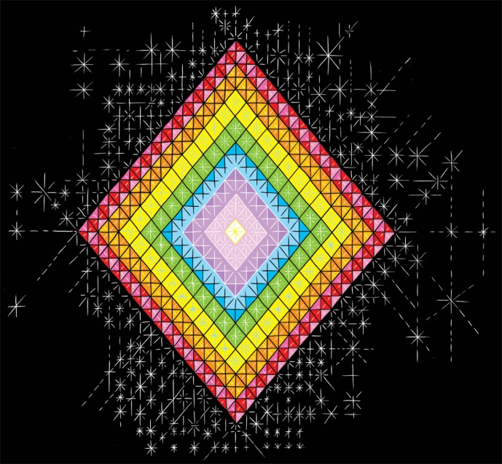

LAVENDER DIAMOND
Incorruptible Heart
Sortie le 8 octobre 2012
Produit par Damian Kulash Jr. (guitariste chanteur du groupe OK GO), mixé par Dave Fridmann (Flaming Lips, MGMT) et avec la participation du Calder Quartet aux cordes, Lavender Diamond’s Incorruptible Heart est un sublime album de pop musique. De la Pop au sens large, puisque c’est un enregistrement accessible par tous, distillant de nouvelles chansons pour trouver les clés de l’amour.
Incorruptible Heart dévoile la douceur de Becky Stark, la chanteuse, avec une voix qui s’élève sur plusieurs octaves dans une large gamme de styles dramatiques. On retrouve dans le spectre électrique un titre de pur blues (‘I Don’t Recall’) ; un autre rappelant les paysages oniriques de l’aube (‘Teach Me How to Waken’) ; un pour la fin du monde (Everybody’s Heart’s Breaking Now’) ; un pour se reconnecter au monde (‘Forigive’) ; un autre se rapprochant des bords du vide (la désolation ‘Come Home’) ; et une autre pour les chœurs d’anges (‘Oh My Beautiful World’).
En plus de ceci, on retrouve sur cet enregistrement un inattendu morceau de Dance, rappelant la magie de Giorgio Moroder & Donna Summer (‘Light My Way’). ‘Perfect Love’ est une romance aussi absurde que sans complexe, dans laquelle on retrouve les performances guitaristiques de Mr Ward, ainsi que les voix du producteur Damian Kulash, et l’accompagnement de Stark aux claquettes.
Comme titre et thème central de l’album, les chansons elles-mêmes évoluent souvent d’une relative fragilité vers la force ou la grâce. En travaillant avec Kulash et Fridmann, la musique de Lavender Diamond – composé de Becky Stark, le compositeur classique Steve Gregoropolous au piano, le dessinateur de BD Ron Regé Jr. à la batterie, et Jeff Rosenberg à la guitare – transcende les genres, la forme et le style des chansons en pourchassant la simplicité, le noyau parfait de chaque chanson.
Incorruptible Heart est le troisième album du groupe originaire de Los Angeles, suivant l’EP The Cavalry of Light et Imagine Our Love paru en 2007 (produit par Thom Monahan – Devendra Banhart, Vetiver, Pernice Brothers). Les deux disques ont été très bien accueillis par la critique et ont permis au groupe de générer une base de fans et d’admirateurs.

###

Mais entre ces différents albums, Stark n’a pas chômé : elle a rejoint les Decemberists pour un an, en interprétant le rôle de Margaret sur leur album concept The Hazard of Love ainsi que dans la tournée qui a suivi. Stark a également tourné avec Zooey Deschannel et M. Ward sur l’album de She & Him, produit par John C. Reilly (leur single a été produit par Jack White pour son troisième label Man Records en 2011) ; enregistré le premier album de The Living Sister, Love To Live avec ses amies Inara George et Eleni Mandell, dont Michel Gondry a réalisé le clip pour le titre « How Are You Doing », mais a aussi écrit la musique pour le film fantastique City of Ember¸ et joué dans différents films (rôle principal dans Flood Streets…).
De son côté, Steve Gregoropolous a composé sa seconde symphonie et continue de jouer avec ses groupes W.A.C.O. ou The Grabs (aux côtés de Eleni Mandell et le bassiste de Blondie, Nigel Harrison). Ron Regé JR, qui a dessiné tout l’artwork autour de Lavender Diamond, a quant à lui écrit The Cartoon Utopia, une BD sur la nature des mystères sacrés à paraître à l’automne.

